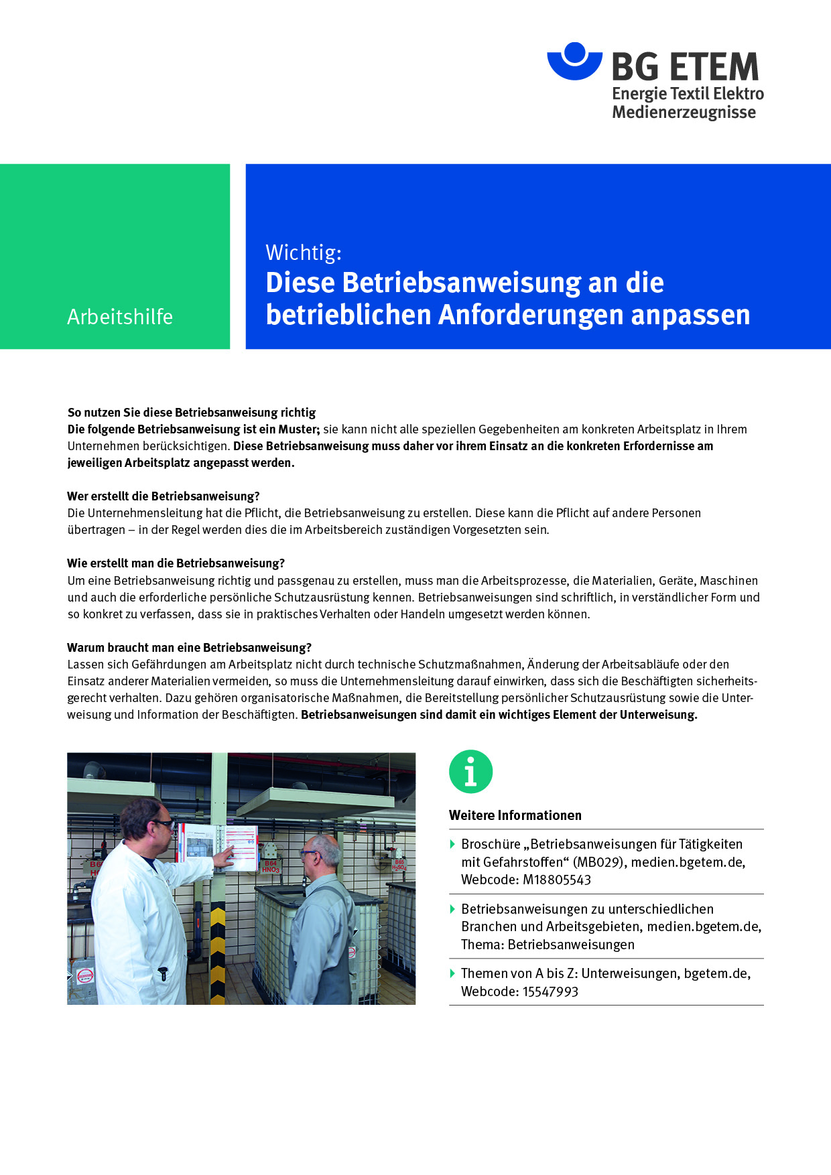

Firma:  Arbeitsbereich:  Verantwortlich: ______________________  Unterschrift |  | Betriebsanweisung  GEM. § 14 GEFSTOFFV  Diese Muster-Betriebsanweisung muss vor Verwendung an die tatsächlichen Betriebs-verhältnisse angepasst werden.  Arbeitsplatz: Tränkanlage  Tätigkeit: Tränken | 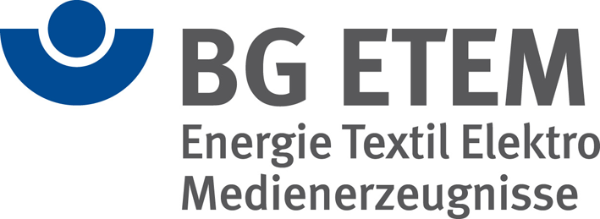  Stand:  B043
Gefahrstoffbezeichnung

Tränklack
Gefahren für Mensch und Umwelt
Achtung | – Dämpfe sind gesundheitsschädlich und entzündbar; sie sind schwerer als Luft (sinken zu Boden) und können mit Luft explosionsfähige Gemische bilden  – Dämpfe reizen Augen, Atmungsorgane und die Haut  – Hautkontakt führt zu allergischer Hautschädigung  – Wassergefährdend, nicht in die Kanalisation geben

Schutzmaßnahmen und Verhaltensregeln
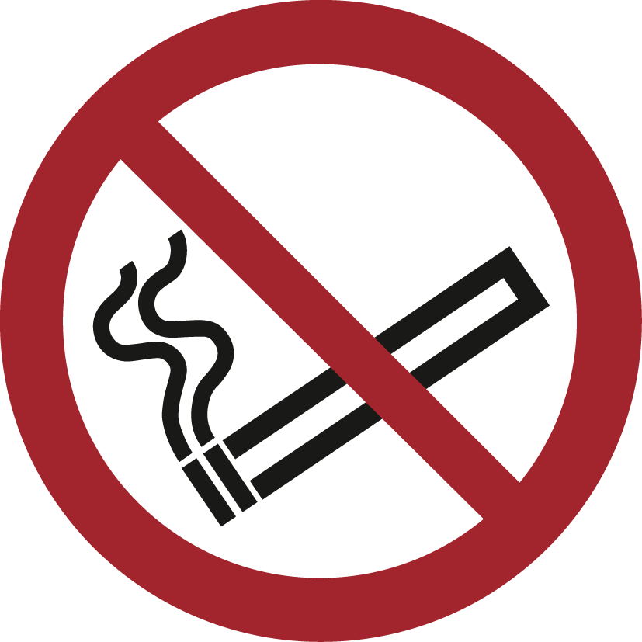   | – Nur bei eingeschalteter Absaugung arbeiten; Mängel an der Absaugung sofort dem Vorgesetzten melden.  – Verspritzen vermeiden. Produktreste von der Haut entfernen.  – Schutzhandschuhe tragen.  – Gebinde möglichst geschlossen halten.  – Am Arbeitsplatz nicht rauchen, essen oder trinken und hier keine Lebensmittel aufbewahren.  – Sonstige Zündquellen (Brennerflamme, Schweißarbeiten etc.) fernhalten.  – Hautschutzmittel benutzen:  Schutz (vor der Arbeit)  Reinigung (vor Pausen und Arbeitsschluss)  Pflege (nach der Arbeit) .

Verhalten im Gefahrfall
– Verschüttetes mit Universalbinder aufnehmen und in
Sammelbehälter geben;
Schutzhandschuhe tragen.
– Im Brandfall: Vorhandene Feuerlöscher benutzen .
Vorgesetzten informieren.
Notruf

Erste Hilfe
 | – Spritzer im Auge sofort mit viel Wasser (Augenspüleinrichtung) ausspülen;  – Vorgesetzten informieren; Augenarzt aufsuchen.  – Verschmutzte Hautpartien mit Reinigungsmittel (s.o.) unter fließendem Wasser reinigen.

Sachgerechte Entsorgung
– Durchgetränkte Lappen und Bindemittel in Sammelbehälter geben.
– Volle Sammelbehälter von , Tel.:
abholen lassen.

